会 員 募 集 中

２０２０年東京オリンピック種目、世界に誇る日本の伝統武道・護身術です。
〝礼儀作法が身につく″
「礼儀」は対人関係での気配りや敬意、慎みの気持ちに基づく行動の規範です。道場の出入り、稽古、試合、様々な場面で挨拶を繰り返します。発声良く挨拶できるようになるだけでなく、立ち居振る舞いも向上します。
〝身体能力が向上する″
空手道は様々な状況で全身をくまなく動かすため、日常生活や他のスポーツにおいて必要となる基礎的な運動能力が飛躍的に向上します。病気やケガをし難く丈夫になります。発育・成長を促し、老化を予防できます。
〝心と社会性を養える″
道場では自分の事は自分で行い、皆と行動を共にする中で自立と協調の精神が培われます。先輩は後輩の面倒をみて、後輩は先輩に従う中で敬愛と信頼感が育まれます。技術を反復・継続・積み重ねる中で克己や忍耐力が強まります。人前での演武、試合を通じ、集中力・判断力・決断力・勇気・自信が増強していきます。老若男女、さまざまな人々との関わり合う機会が多く、社交性が高まり、人脈も広がります。海外の人々とも交流できます。
総合的に人間力が高まります！
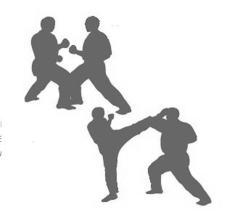
場 所・日 時
➤ マ ロ ニ エ（水曜日）
18:00～19:00／初級クラス
19:00～21:00／一般クラス
➤ スポーツ会館（土曜日）
19:00～21:00／総合クラス

体験1回は無料です。先ずは見学のみでも構いません。お気軽にお出で下さい。
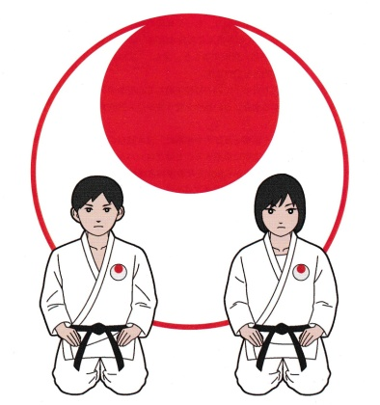
日本空手協会 小田原支部 芳空塾
☎0465-48-0003 https//www.jka-odawara.com/☚

